**ESTRUCTURA DE DATOS**

**TALLER No. 1**

**PRESENTADO POR:**

**ALEJANDRO SANTIBAÑEZ SANCHEZ**

**"CORPORACION DE ESTUDIOS TECNOLOGICOS DEL NORTE DEL VALLE"**

**INGENIERIA DE SISTEMAS**

**2017**



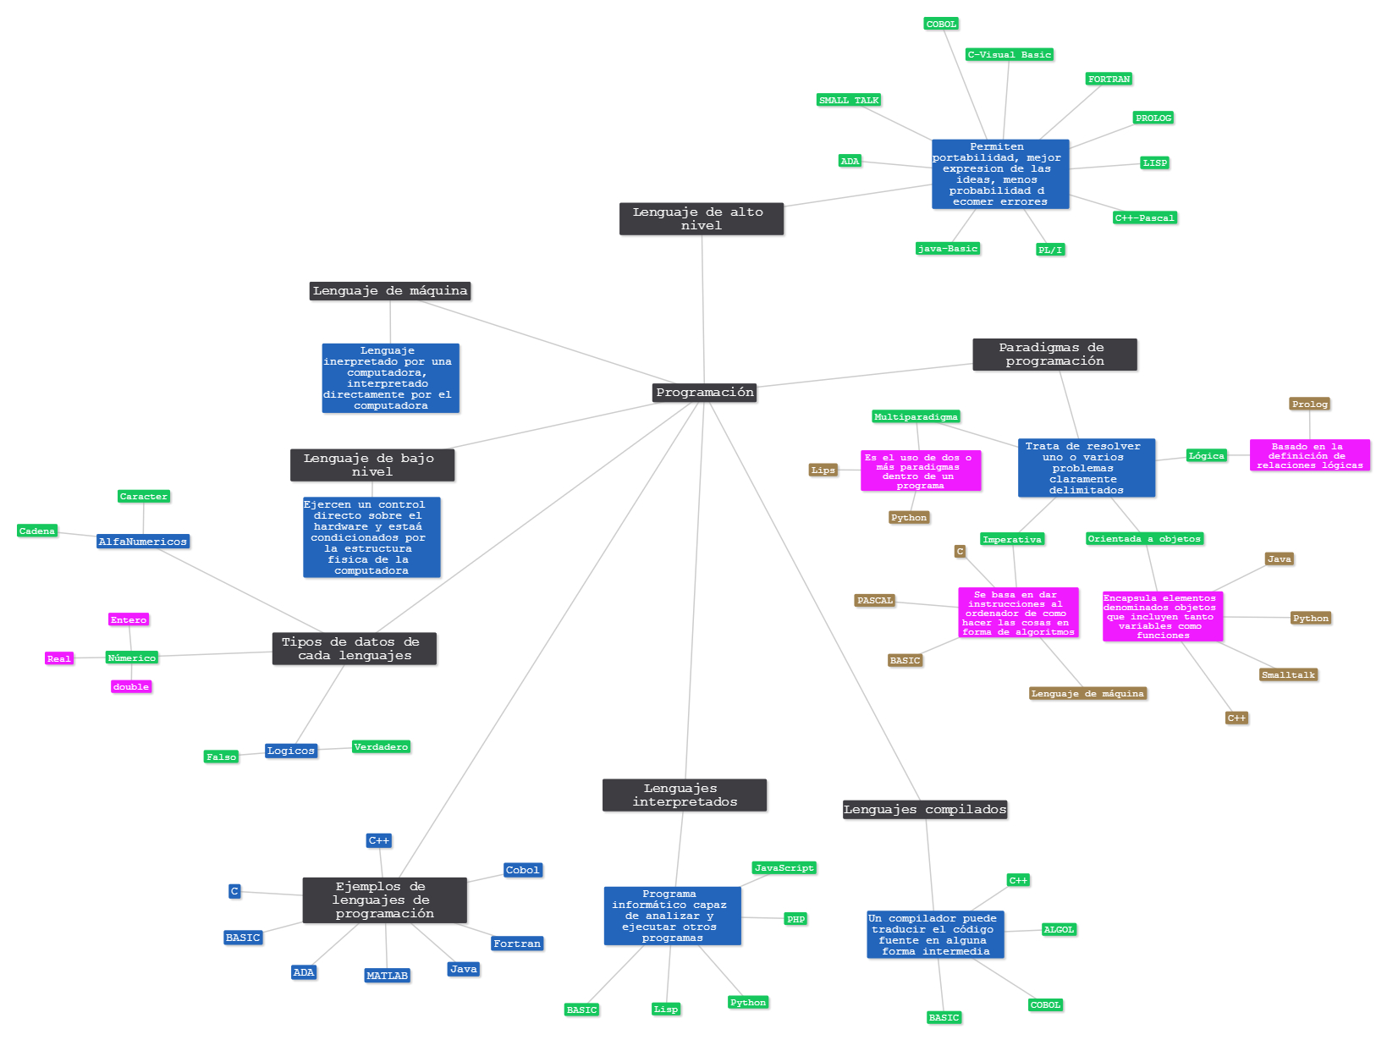

2. 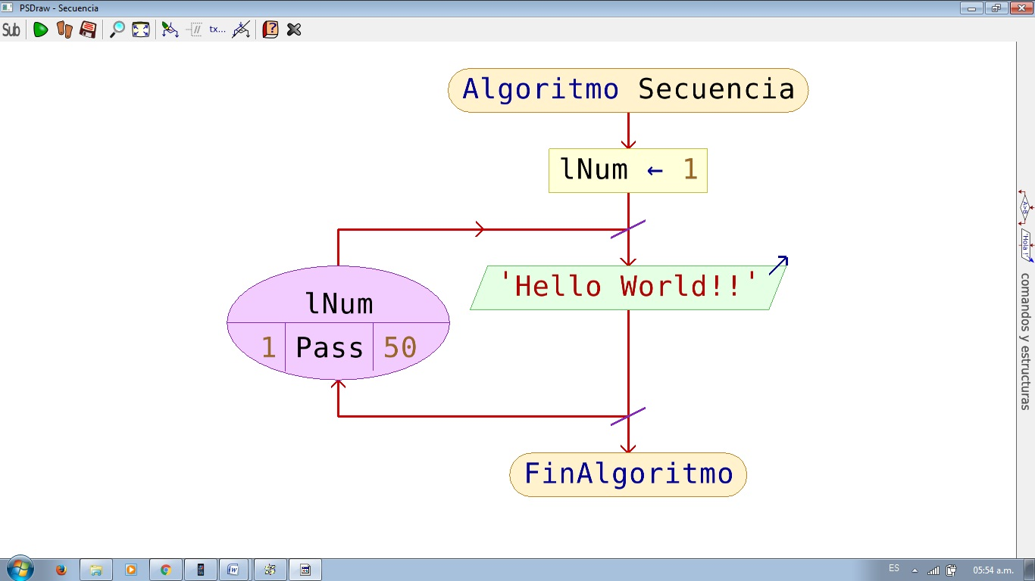

1. 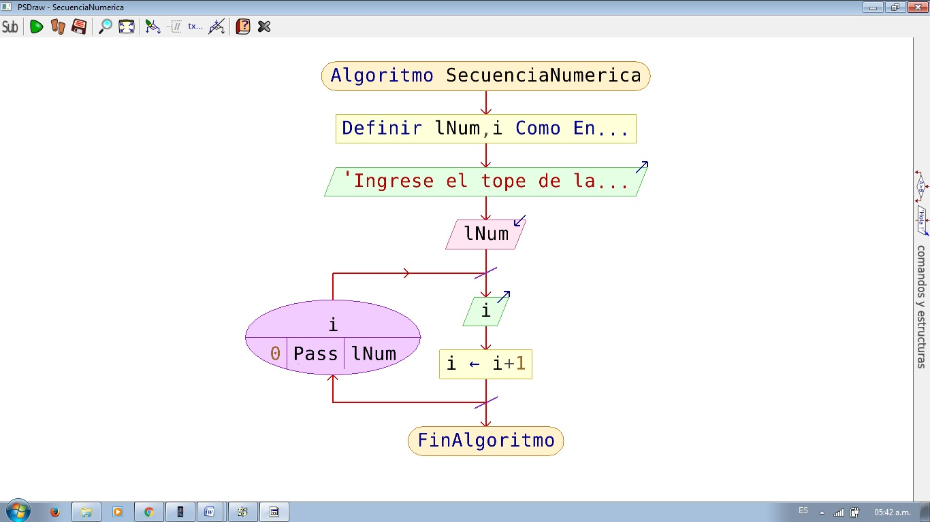



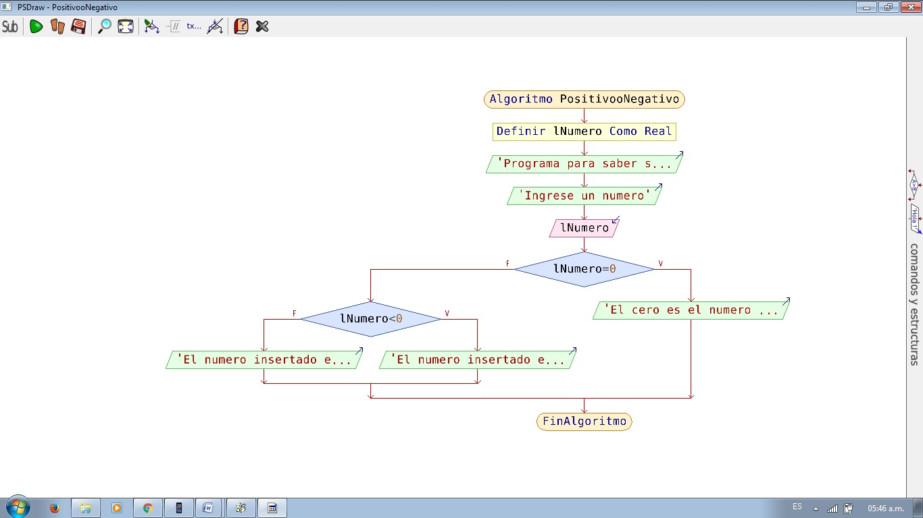



#include <iostream>

using namespace std;

int main() {

bool band;

int lNum;

int m;

int x;

cout << "Ingrese el numero tope" << endl;

cin >> lNum;

for (x=2;x<=lNum;x++) {

m = 2;

band = true;

while (band==true && m<x) {

if (x%m==0) {

band = false;

} else {

m = m+1;

}

}

if (band==true) {

cout << " El numero " << x << "es primo" << endl;

}

}

return 0;

}



#include<iostream>

using namespace std;

int main(){

int numero;

cout<<"Digite un numero: ";

cin>>numero;

if(numero==0){

cout<<"El numero es cero";

}

else if(numero%2==0){

cout<<"El numero es par";

}else{

cout<<"El numero es impar";

}

return 0;

}



#include <iostream>

#include <string>

using namespace std;

int main(){

char lNom[50];

int lNum,i,lTotl;

cout<<"ingrese su nombre"<<endl;

cin>> lNom;

cout << "Hola "<<lNom<<endl;

cout<<"La lógica del juego radica en elegir dos números de manera aleatoria hasta encontrar el correcto, Good Luck!"<<endl;

do{

cout << "ingrese el numero"<<endl;

cin >> lNum;

cout << "Sigue Intentando"<<endl;

i=0;

lTotl=i+1;

}while (lNum!=0);

cout << "You are Winner!"<<endl;

cout << "Total Intentos "<<lTotl<<endl;

return 0;

}